澎湖縣中興國小107學年度閱讀融入各領域實施成果
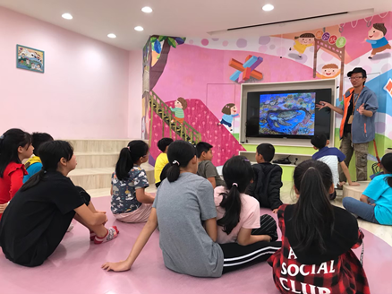 | 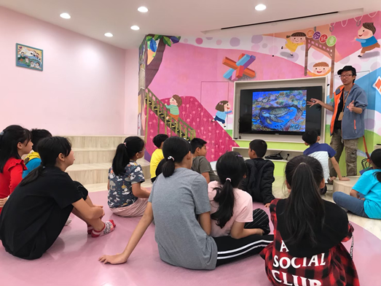
閱讀融入海洋教育 | 閱讀融入海洋教育
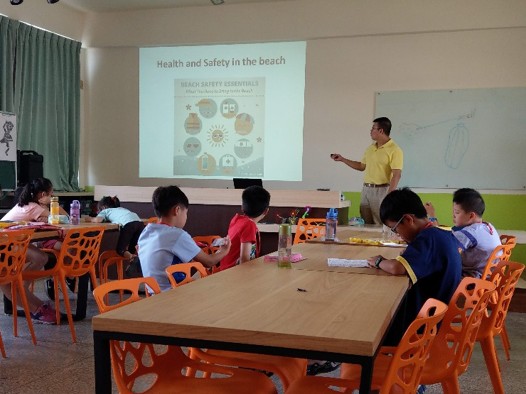 | 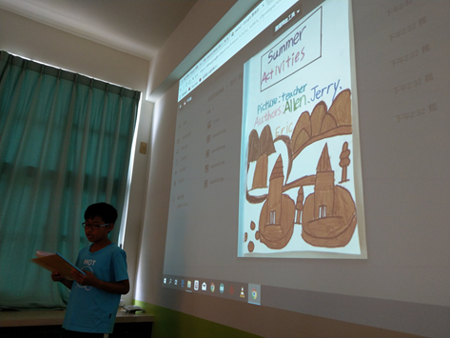
閱讀融入英語 | 閱讀融入英語
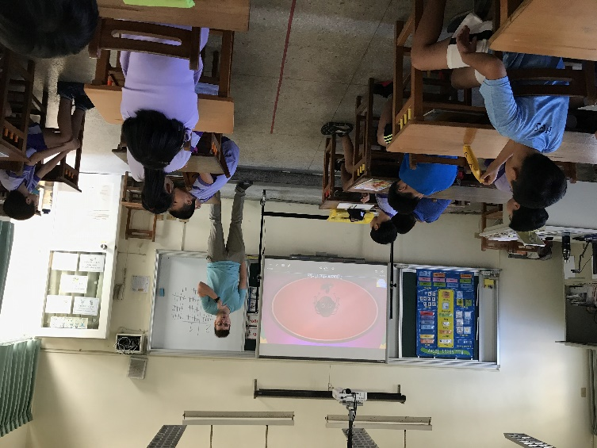 | 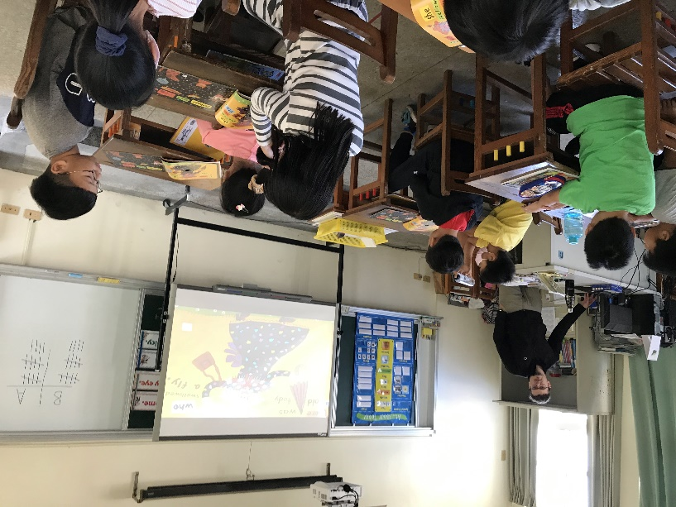
萬聖節英語繪本共讀 | 萬聖節英語繪本共讀

